测试截图编号：步骤3.15.1-01

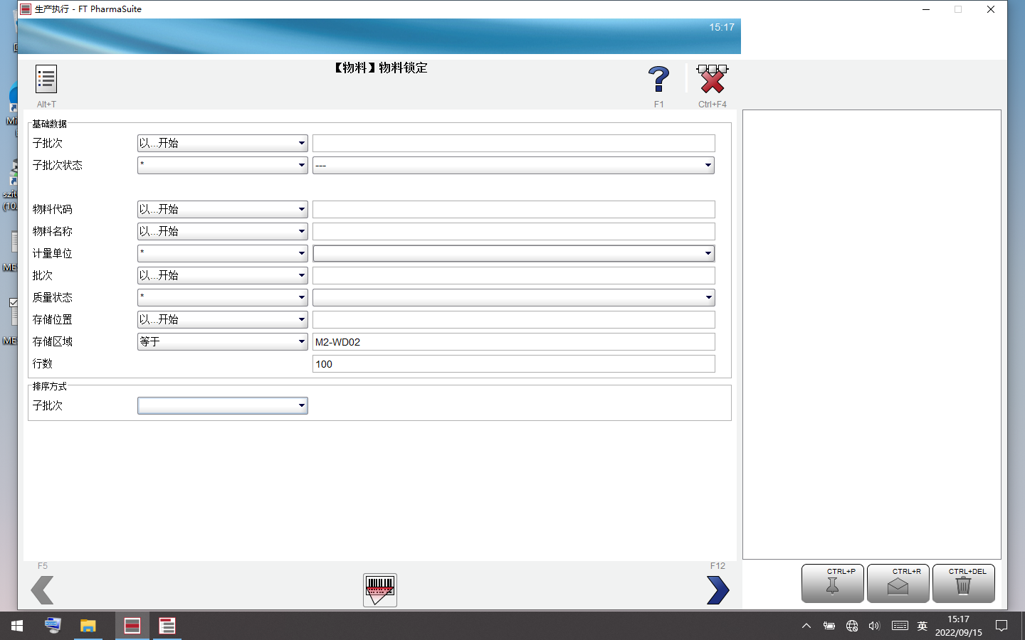测试截图编号：步骤3.15.2-01

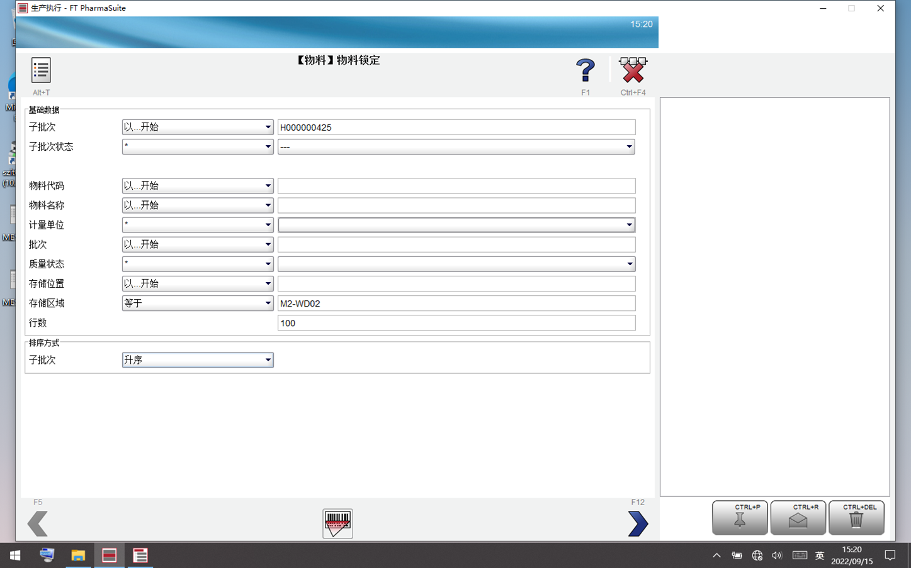测试截图编号：步骤3.15.3-01

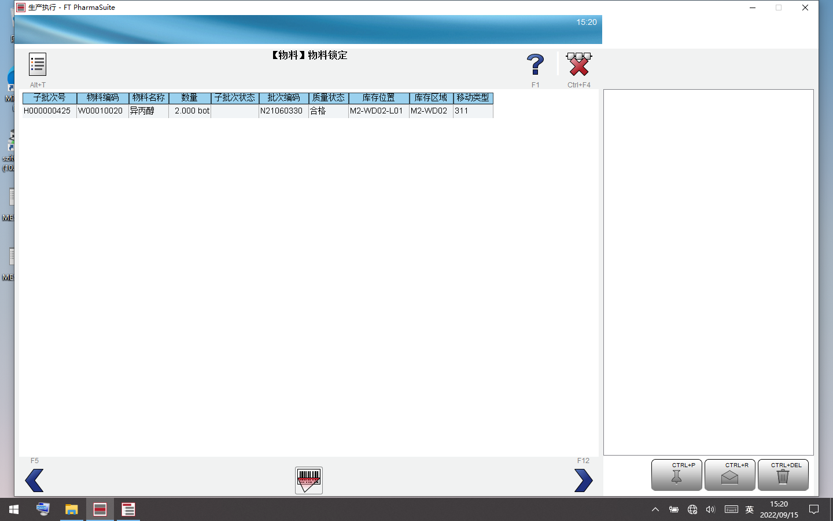测试截图编号：步骤3.15.3-02

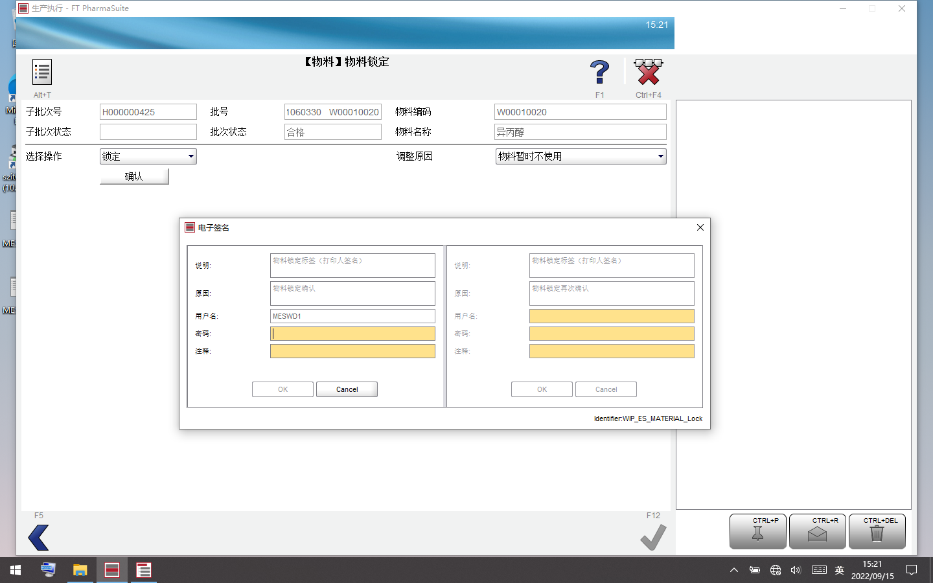测试截图编号：步骤3.15.3-03

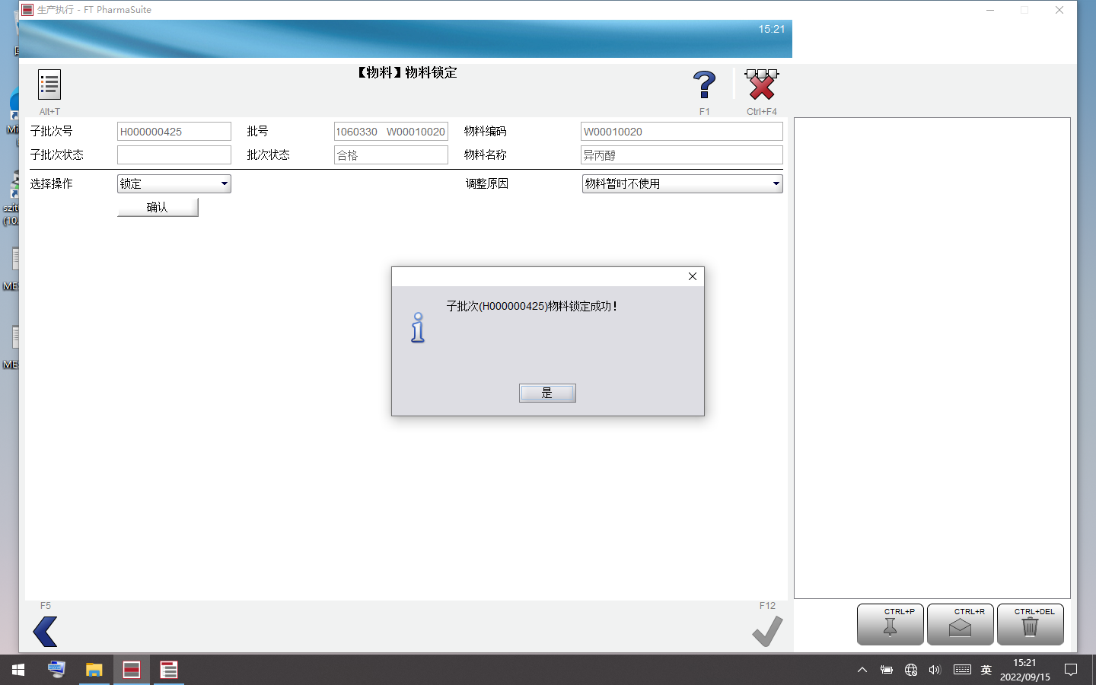测试截图编号：步骤3.15.4-01

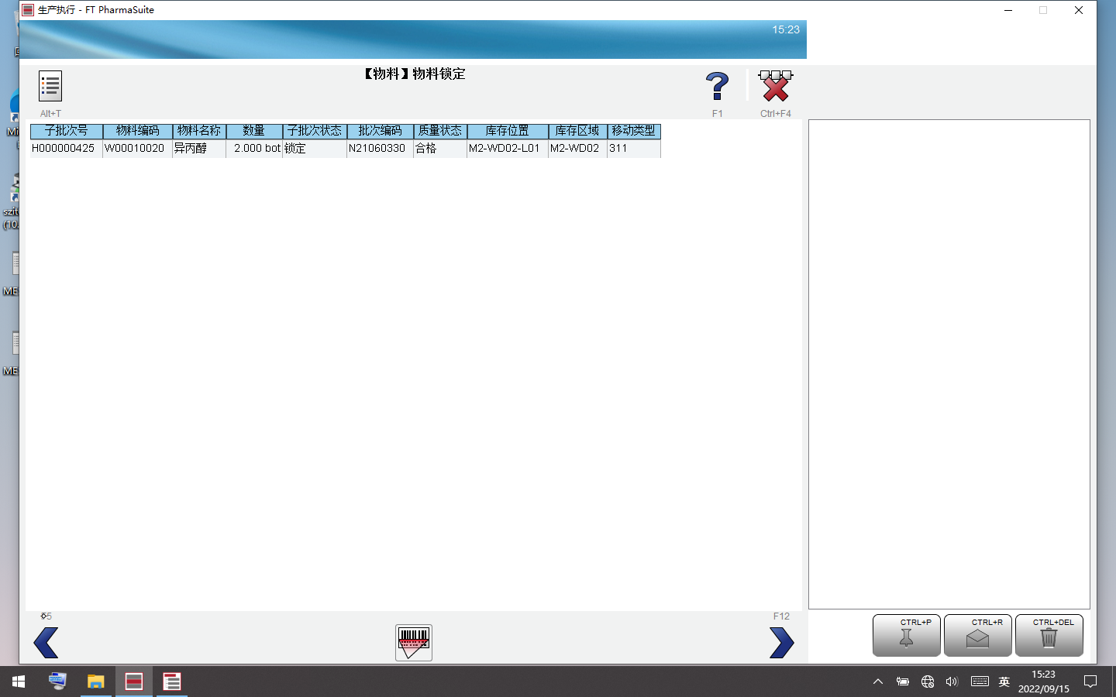测试截图编号：步骤3.15.4-02

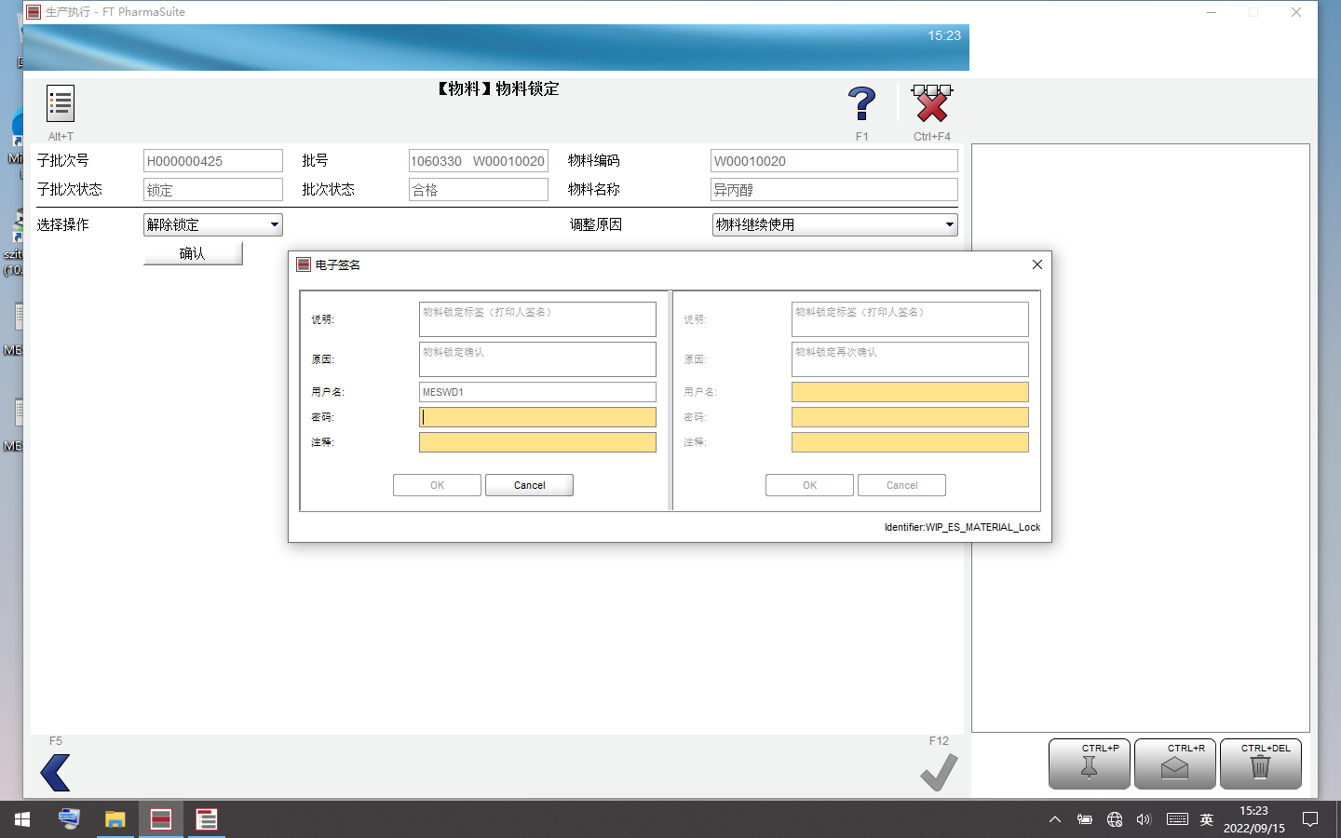测试截图编号：步骤3.15.4-03

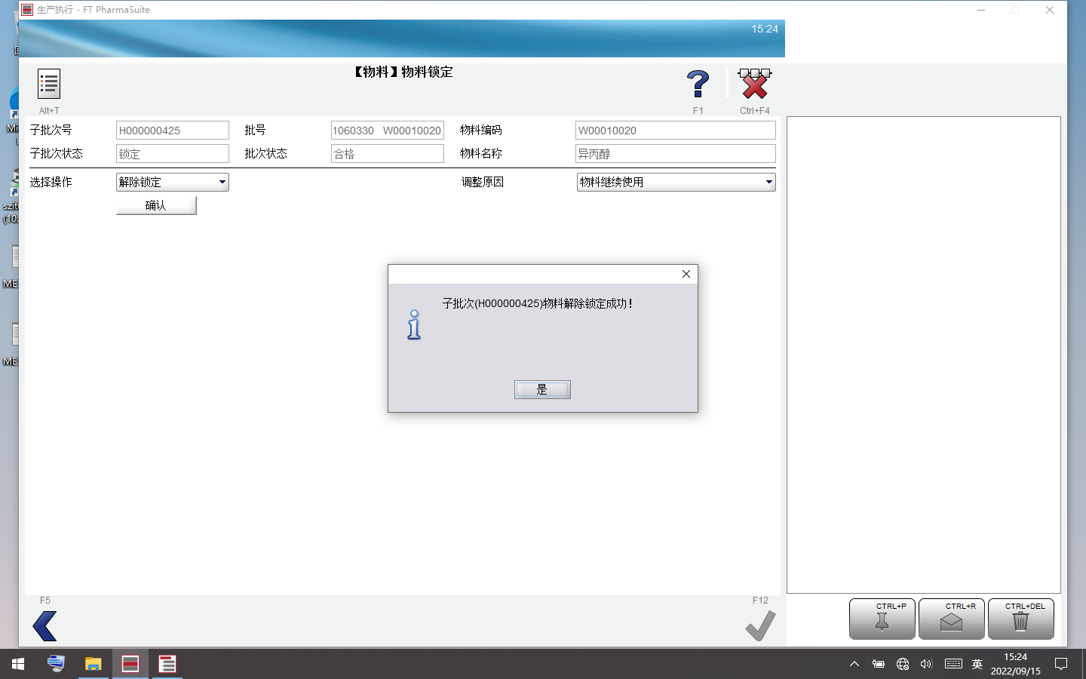测试截图编号：步骤3.15.5-01

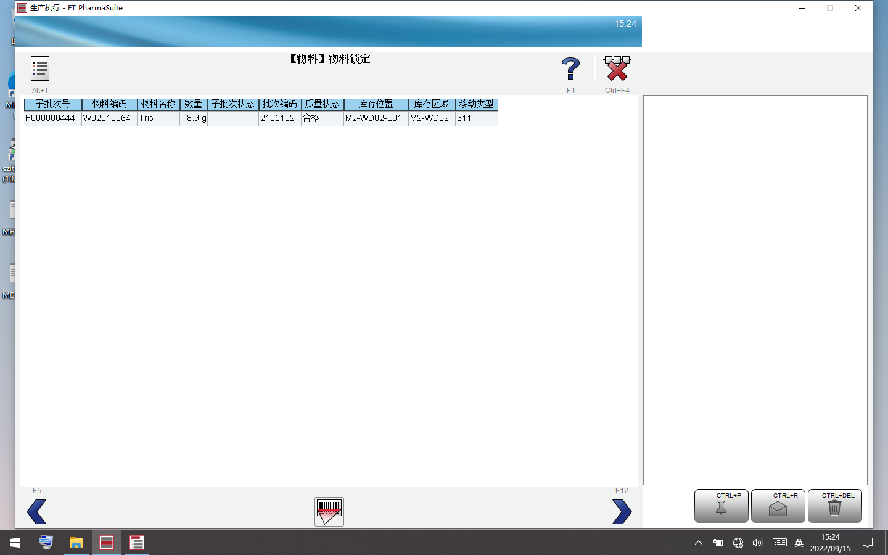测试截图编号：步骤3.15.5-02

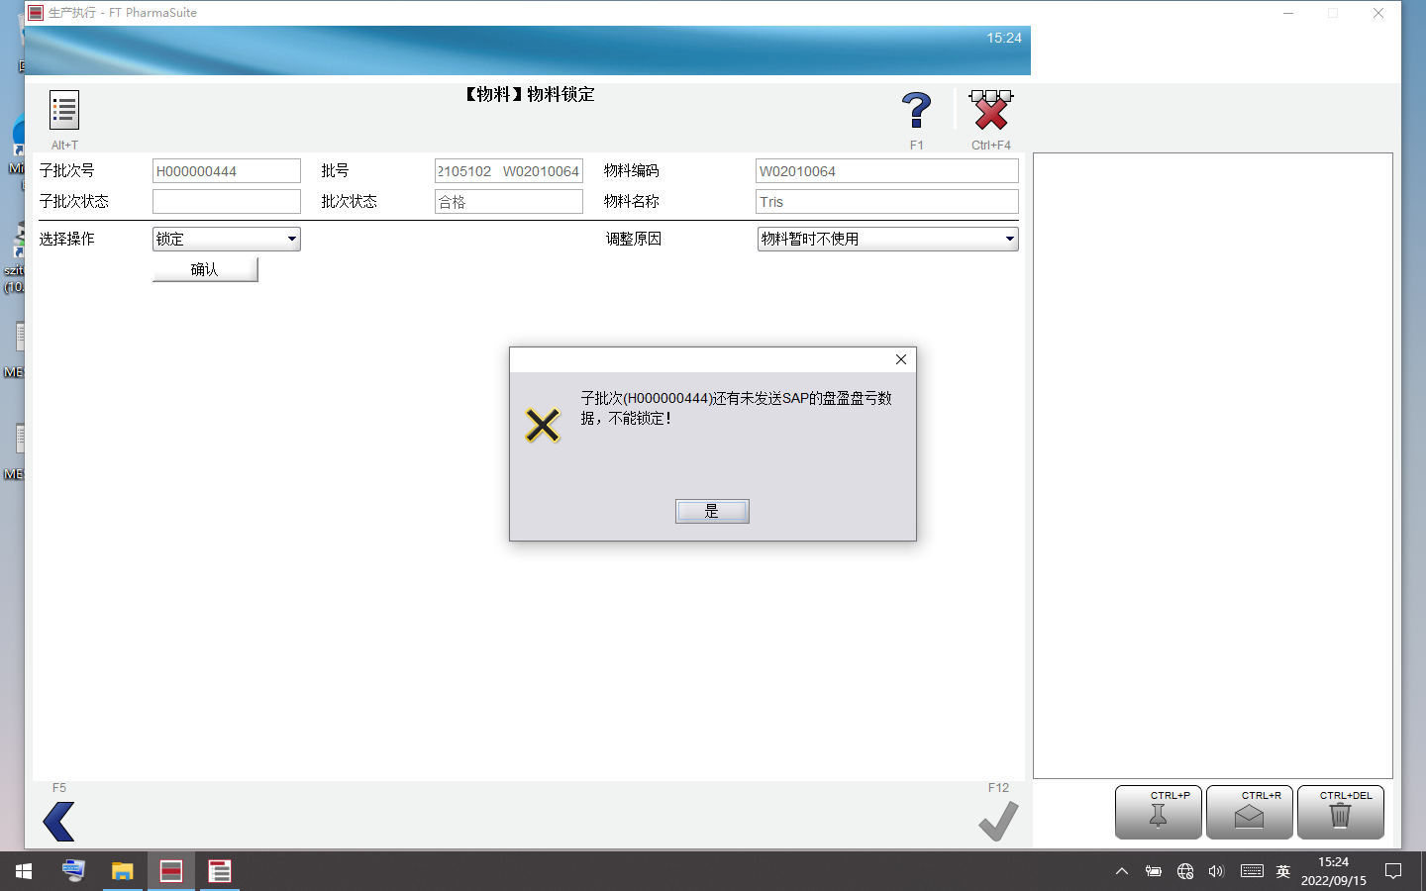测试截图编号：步骤3.15.6-01

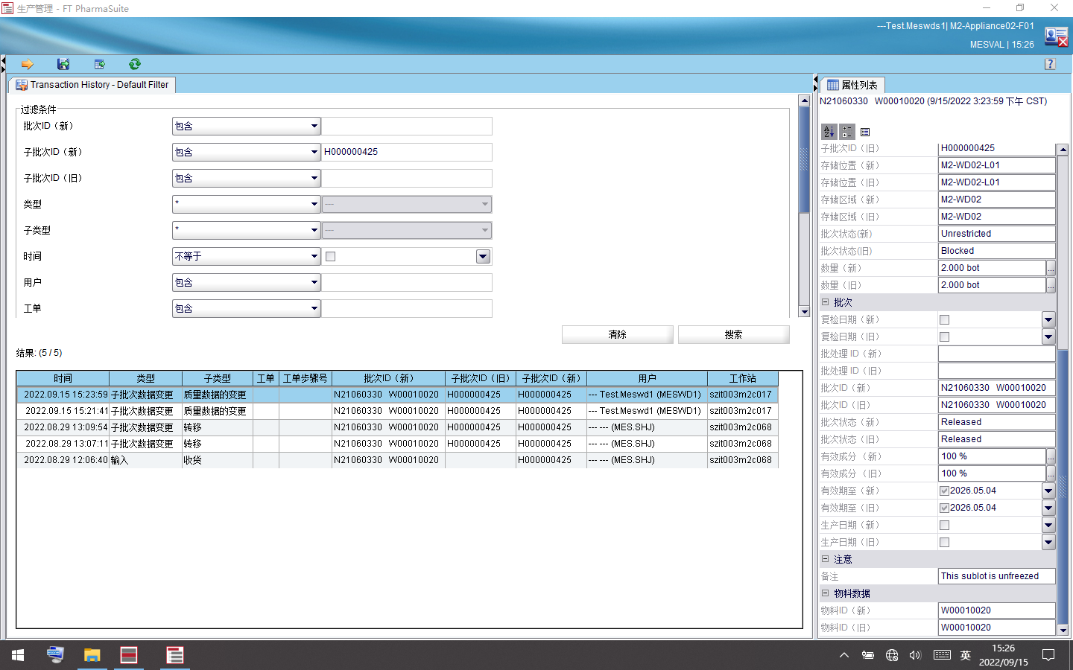测试截图编号：步骤3.15.6-02

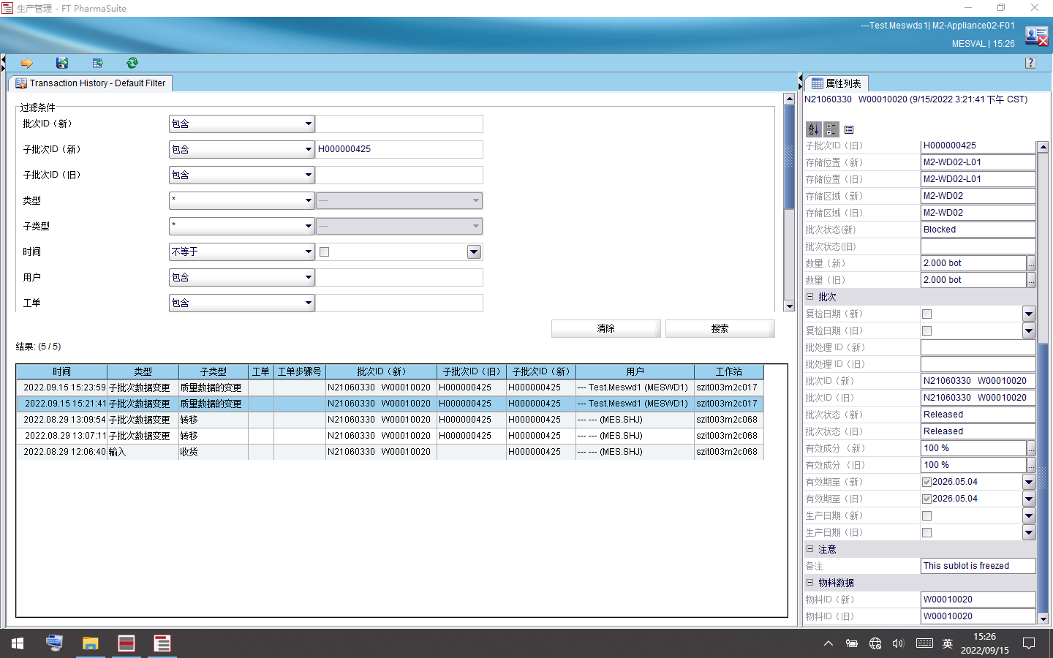测试截图编号：步骤3.15.6-03

